**Установка Sublime Text**

Sublime Text – это текстовый редактор, разработанный для верстальщиков и программистов, который позволяет работать не только с текстом, но и с кодом разных языков программирования.

Данная инструкция описывает процесс установки Sublime Text на персональный компьютер с операционной системой Windows 10 и выше, а также назначение его в качестве приложения по умолчанию для файлов типа «Текстовый документ (.txt)».

1. Перейдите на официальный сайт текстового редактора [Sublime Text](https://www.sublimetext.com/).

*(Сайт автоматически определит вашу операционную систему)*

1. Нажмите **Download for Windows**, чтобы скачать установочный файл. **
2. Запустите установочный файл из папки «Загрузки» *(или иной папки, которую вы установили для скачивания файлов через браузер)****.***
3. Следуйте указаниям на экране мастера установки.
4. Нажмите правой кнопкой мыши на рабочем столе и выберите **Создать > Текстовый документ**.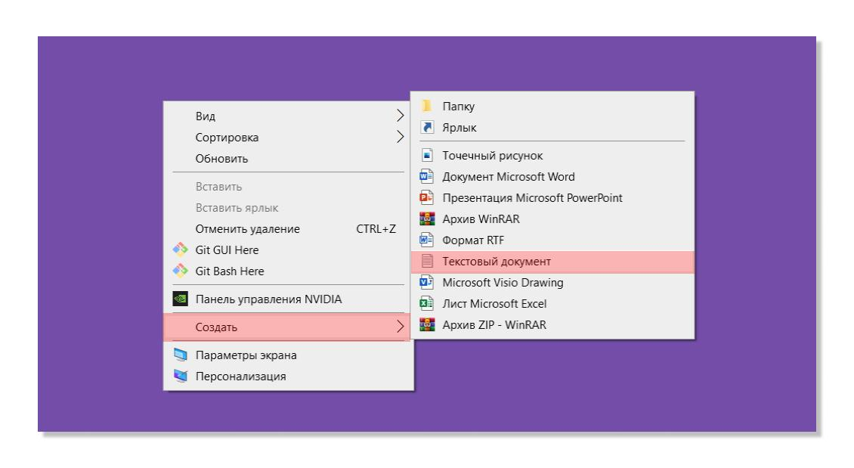
5. Нажмите правой кнопкой мыши на созданный текстовый документ и выберите **Свойства**.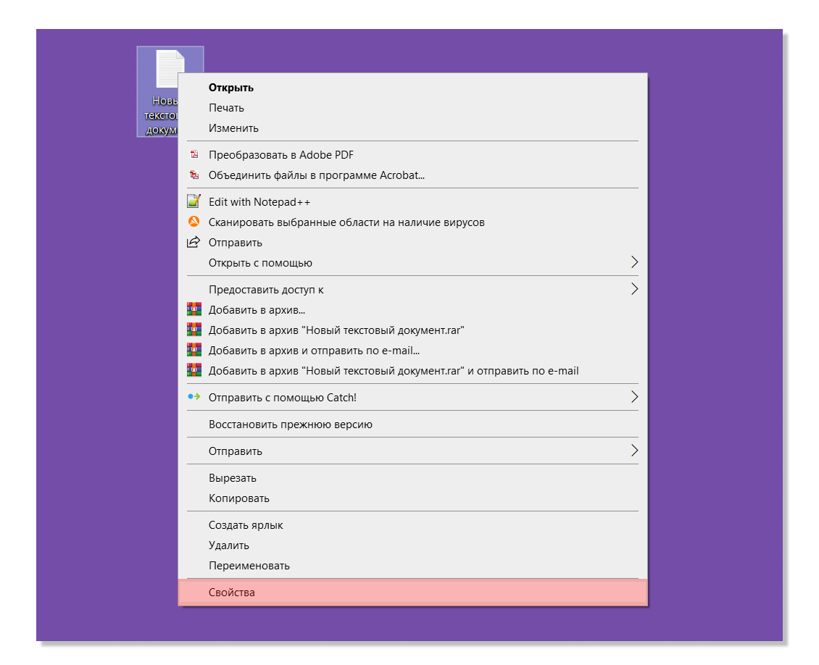
6. Нажмите **Изменить** для выбора приложения, открывающего файлы типа «Текстовый документ (.txt)». 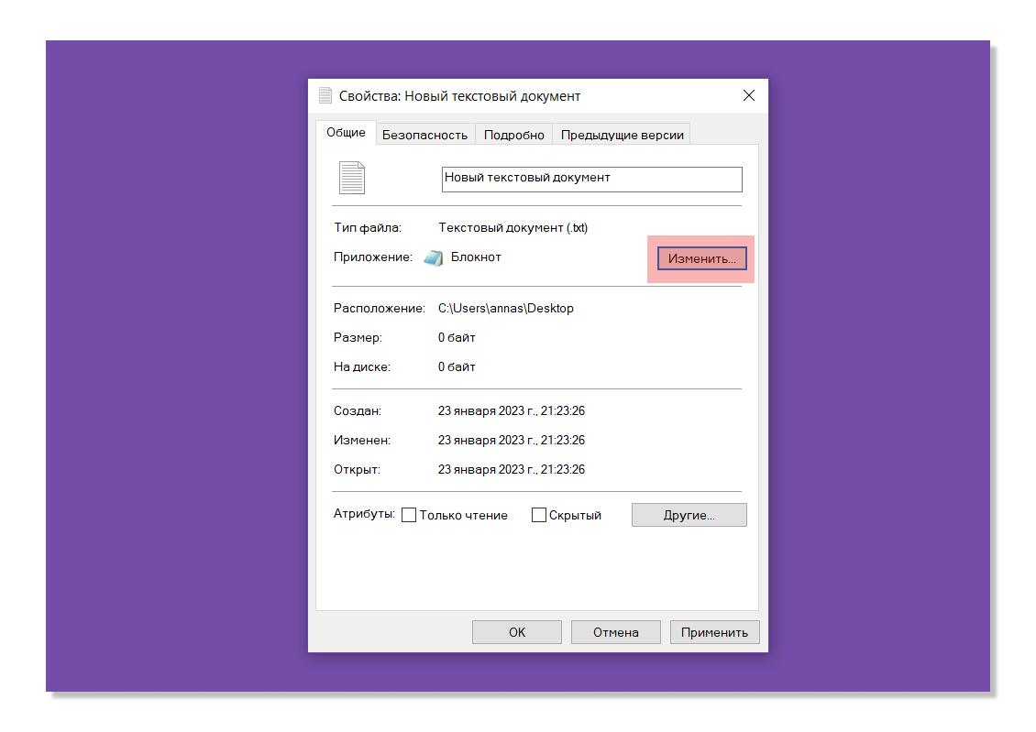
7. Выберите из списка приложений Sublime Text и нажмите **OK**. 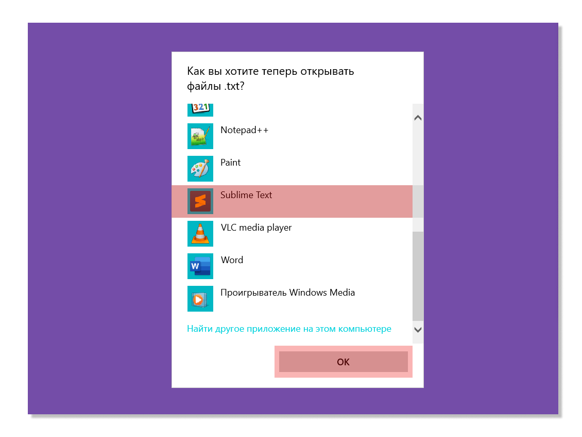
8. Убедитесь, что поле приложения изменилось, и нажмите **Применить**.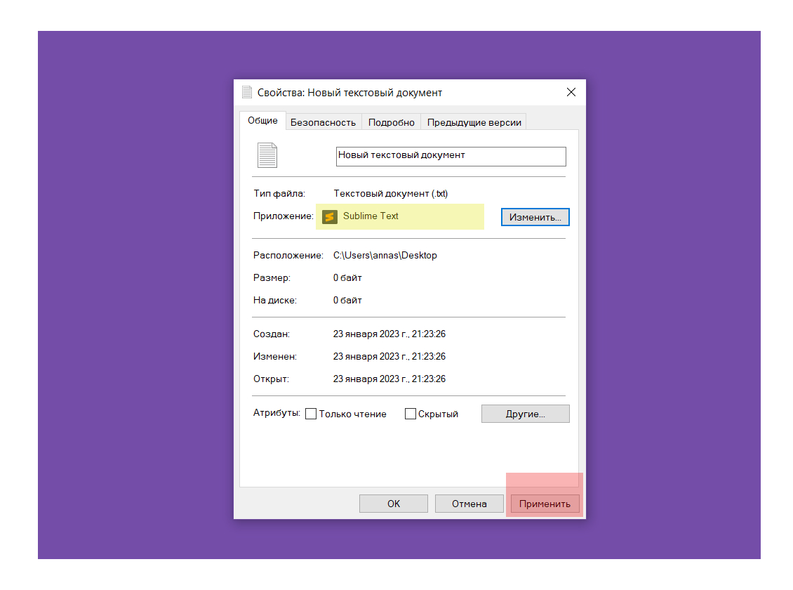

Готово – все файлы типа «Текстовый документ (.txt)» на вашем компьютере теперь по умолчанию открываются с помощью Sublime Text.